Заключительная речь Учителя Дармасанги на Майтри-Пудже За Мир Во Всём Мире (26 марта 2012)

26 марта 2012 г.

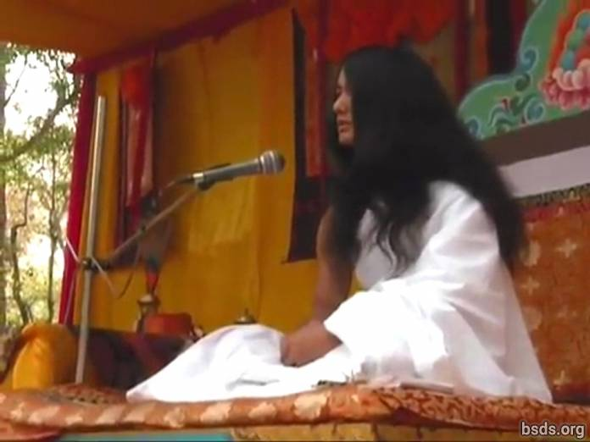

Пусть все члены санги, собравшиеся на Майтри-Пудже За Мир Во Всём Мире, пребывая в порядке дармы, продемонстрируют миру единство, преодолевая заблуждения и помехи прошлого, настоящего и будущего, объединяя всех живых существ в границах мудрости дармы.

Когда люди следуют пути дармы, достигают духовной чистоты и совершенства, когда воцаряется мир, понимание и чувство майтри… так на Земле устанавливается мир дармы.

Да пребудет с вами вселюбящая майтрийская благодать.

https://bsds.org/ru/news/125/zaklyuchitelnaya-rech-darmasangi-2012

